Exercise 1. s = 1+2+3+…+n

Exercise 2. s = 1/1 + 1/2 + 1/3 +1/4 + …+1/n

Exercise 3. s = 1/2 + 1/4 + 1/6 +1/8 + … 1/2n Note: n>=1

Exercise 4. s = 1/1 + 1/3 + 1/5 +1/7 + …+1/(2n+1) Note: n>=0

Exercise 5. s = 1/1 - 1/3 + 1/5 -1/7 + … + (-1)^n [1/(2n+1)] Note: n>=0

------------------------------------

Exercise 6. s = n! Note: n>=0

Exercise 7. s = 1/1! + 1/2! + … + 1/n! Note: n>=1

Exercise 8. s = 1/2! + 1/4! + … + 1/2n! Note: n>=1

Exercise 9. s = 1 + 1/3! + 1/5! + … + 1/2n+1! Note: n>=0

Exercise 10. s = 1/1! - 1/2! + 1/3! – 1/4! + … (-1)^(n+1) * 1/n! Note: n>=1

Exercise 11. s = 1 - 1/3! + 1/5! + … (-1)^n * 1/2n+1! Note: n>=0

**C07.** Nhập một số c>0 (ví dụ c = 0.0001) và một số thực x rồi tính (x tính theo radian)

sin x = -  +  -... +(-1)n 

tổng được tính với n đủ lớn sao cho bất đẳng thức || ≤ c thỏa mãn.

So sánh kết quả trên đây với giá trị hàm chuẩn sin(x) có sẵn trong C.

**Sample output**:

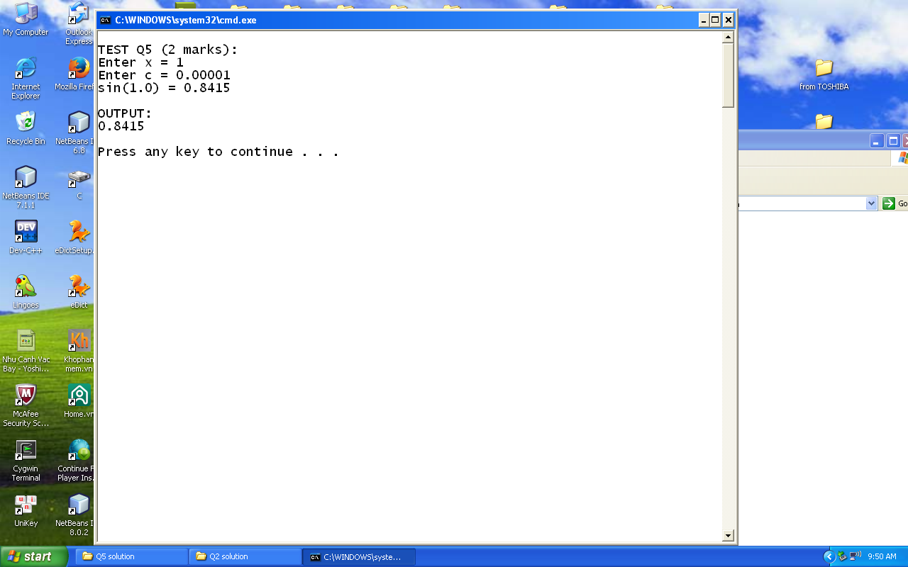

**C07b.** Nhập một số n (ví dụ n = 1000) và một số thực x rồi tính (sinx được tính xấp xỉ khi n đủ lớn).

sin x = -  +  -... +(-1)n 

**Sample output**:

